МИНИСТЕРСТВО НАУКИ И ВЫСШЕГО ОБРАЗОВАНИЯ РОССИЙСКОЙ ФЕДЕРАЦИИ

Федеральное государственное бюджетное образовательное учреждение высшего образования

**«КУБАНСКИЙ ГОСУДАРСТВЕННЫЙ УНИВЕРСИТЕТ» (ФГБОУ ВО «КубГУ»)**

**Факультет компьютерных технологий и прикладной математики**

**Кафедра математического моделирования**

**Лабораторная работа №2**

**по дисциплине**

**«Технологии проектирования программного обеспечения»**

Работу выполнил студент группы 4ММ М. Г. Шумаев

Работу принял преподаватель Н. Ю. Добровольская

Краснодар 2024

1. **Системное описание программных систем**

**1.1 Характеристика программной системы «Weeklie»**

Объект информатизации: программа для составления расписаний Weeklie.

Weeklie – мобильное приложение, являющееся электронным дневником или планером, в который можно вносить расписание занятий с чередующимися неделями, фамилии преподавателей и домашние задания. Позволяет удобно взаимодействовать с расписанием, загружать его по коду.

**Достоинства:**

**-** Удобный в использовании интерфейс.

- Виджет для быстрого доступа к расписанию.

- Возможность загружать расписание, созданное другим человеком, по коду.

- Поддерживается как на iOS, так и на Android.

- Функция напоминания о домашнем задании и начале занятий

**Недостатки:**

- Наличие рекламы

- В базовой версии отсутствуют функции напоминания и добавления фото вложений к домашним заданиям

Стоимость Премиум версии:

- 199 рублей

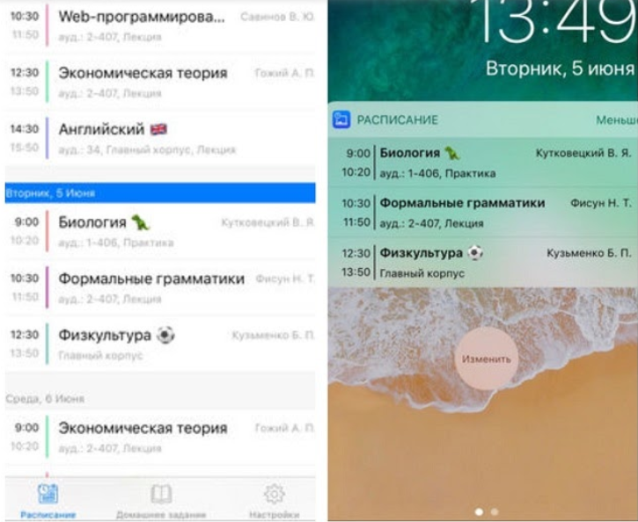

Рисунок 1 – Интерфейс программной системы «Weeklie»

**1.2 Характеристика программной системы «Istudiez Pro»**

Объект информатизации: программа для составления расписаний Istudiez Pro.

Istudiez Pro – это мобильное приложение планировщик с календарём. Позволяет составить расписание, спланировать время на учёбу, посещение кружков и секций. Программа позволяет вносить в календарь каникулы. Есть возможность указывать контактные данные преподавателей.

**Достоинства:**

- Базовые функции программы доступны бесплатно

- Гибкость интерфейса

- Возможность указывать контактные данные преподавателей

- Возможность внесения каникул в расписание

**Недостатки:**

- Базовая версия сильно урезана по функционалу.

- Делиться расписанием можно только между своими устройствами, привязанными к одному аккаунту.

- Поддерживается только на iOS

- Сложный в использовании интерфейс

- Нет возможности добавлять фото вложения к домашним заданиям

Стоимость Премиум версии:

- 229 рублей

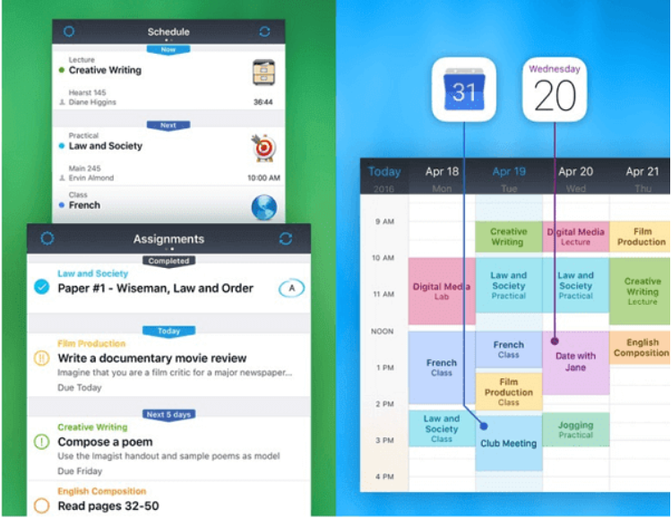

Рисунок 2 – Интерфейс программной системы «Istudiez Pro»

1. **Сравнительная характеристика**

|  |  |  |
| --- | --- | --- |
| Показатель | Система 1: | Система 2: |
| **Weeklie** | **Istudiez Pro** |
| Назначение | Работа с расписанием | Работа с расписанием |
| Эффективность | Высокая | Высокая |
| Гибкость | Средняя | Высокая |
| Открытость | Высокая | Высокая |
| Защищенность | Средняя | Средняя |
| Наличие тех. поддержки | Имеется | Имеется |
| Долговечность | Высокая | Высокая |
| Наглядность интерфейса | Высокая | Низкая |
| Стоимость | Средняя | Средняя |
| Мобильность | Высокая | Средняя |
| Надежность | Высокая | Высокая |
| Безотказность | Высокая | Высокая |

1. **Вывод о возможности или невозможности использования систем**

Описанные программные продукты можно использовать для составления расписаний. Более выгодным вариантом использования будет являться система «Weeklie» в связи с более наглядным для использования интерфейсом, возможностью поделиться составленным расписанием и поддержкой мобильных устройств на любой операционной системе. Функционал описанных систем совпадает с выбранным процессом информатизации.